

古诗课文小报

古诗趣事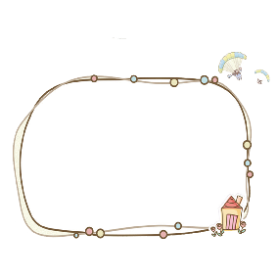

古诗趣事

北宋著名词人张先（990—1078，字子野），在80岁时娶了一个18岁的小妾。当时与张先常有诗词唱和的苏轼随着众多朋友去拜访他，问老先生得此美眷有何感想，张先于是随口念道：“我年八十卿十八，卿是红颜我白发。与卿颠倒本同庚，只隔中间一花甲。”风趣幽默的苏东坡则当即和一首：“十八新娘八十郎，苍苍白发对红妆。鸳鸯被里成双夜，一树梨花压海棠。”

著名诗句

浮云游子意，落日故人情。 《送友人》

桃花潭水深千尺，不及汪伦送我情。 《赠汪伦》

白发三千丈，缘愁似个长。 《秋浦歌》

举杯邀明月，对影成三人。 《月下独酌》

两岸猿声啼不住，轻舟已过万重山。 《早发白帝城》

床前明月光，疑是地上霜。 《静夜思》

但见泪痕湿，不知心恨谁？ 《怨情》  
人生得意须尽欢，莫使金樽空对月。 《将进酒》

两岸青山相对出，孤帆一片日边来。 《望天门山》

古诗简介  
古诗是古代中国诗歌的泛称，在时间上指1840年鸦片战争以前中国的诗歌作品，从格律上看，古诗可分为古体诗和近体诗。以唐朝为界限，以前诗歌均为古体诗，其后，古体诗渐渐式微，逐渐消亡。古体诗又称古诗或古风；近体诗又称今体诗。从《诗经》到南北朝的庾信，都算是古体诗，但唐代之后的诗歌不一定都算近体诗，具体在于格律声韵之分。